A legkorszerűbb optikai hálózati technológiát tesztelték a BME-n
A Huawei 50GPON rendszerének kipróbálása a Magyar Telekommal közös projekt. A VIK hallgatói is megismerkedhetnek a világ egyik legmodernebb vezetékes hálózati technológiájával.
A BME és a Magyar Telekom sikeresen tesztelte a Huawei új, szimmetrikus 50Gbps elméleti sebességre képes Triple PON rendszerét. A Triple PON technológia újdonsága abban rejlik, hogy egyetlen optikai szálon, egyetlen PON vonali kártya és egy kombinált optikai modul segítségével képes három generációs PON technológiát (GPON, XGS-PON, 50GPON) párhuzamosan kiszolgálni.
Az 50GPON technológia legnagyobb előnye, hogy szimmetrikusan elméleti 50 Gbps adatátviteli sebességet biztosít, amely ideálissá teszi a jövő digitális alkalmazásaihoz, például 8K felbontású videóstreaminghez, e-sporthoz, VR/AR élményekhez és az otthoni felhőszolgáltatásokhoz. Emellett kiemelkedően alacsony, 1 milliszekundum alatti késleltetéssel, valamint mikroszekundum-szintű késleltetésingadozással működik, ami nélkülözhetetlen az 5G-bázisállomások kiszolgálásához (mobil backhaul), illetve az ipari automatizálási rendszerek és a távgyógyászati alkalmazások számára is.
Jövőálló infrastruktúra
A technológia a megbízható szolgáltatás garantálásához szükséges csomagvesztésmentes adatátvitelt biztosít, amellett jövőálló infrastruktúrát kínál: lehetővé teszi, hogy a meglévő optikai hálózatok minimális módosítással is képesek legyenek kiszolgálni a következő évtized technológiai és digitális igényeit.
„Az 50GPON nemcsak a sávszélesség új szintjét jelenti, hanem válasz lehet a jövő digitális társadalmának kihívásaira is, hiszen az otthoni szórakozástól az ipari automatizálásig minden területen új lehetőségeket nyithat meg. Büszkék vagyunk rá, hogy az országban elsőként tesztelhettük ezt az innovációt, és külön öröm számunkra, hogy ebben együttműködő partnerünk a BME, ahol a hallgatók is közvetlen tapasztalatokat szerezhetnek a legkorszerűbb optikai hálózati technológiáról” – idézi a cég közleménye Nagy Pétert, a Magyar Telekom műszaki vezérigazgató-helyettesét.
A teszthez szükséges eszközöket a Huawei Technologies Hungary biztosította, az első végpontot a BME Villamosmérnöki és Informatikai Karának (VIK) Távközlési és Mesterséges Intelligencia Tanszékén (TMIT) kötötték be.
„A Villamosmérnöki és Informatikai Kar számára a Magyar Telekom által rendelkezésre bocsátott 50PON technológia igazi mérföldkő az oktatásban, mert a legújabb, világszínvonalú optikai hálózati infrastruktúrát hozza közvetlenül a hallgatók és kutatók közelébe” – mondta Imre Sándor, a VIK dékánja.
Varga Pál, a VIK TMIT tanszékvezetője azt emelte ki, hogy a technológiát a TMIT laboratóriumaiban működő AR/VR műhely, a felhőből vezérelt, mesterségesintelligencia-támogatású ipari automatizációra szakosodott műhelyek is kiaknázzák az aktuális kutatási feladatok során.
„A BME és a kar ezzel tovább erősíti szerepét a hazai digitális innováció élvonalában” – tette hozzá.
Sajtókapcsolat:
- Kommunikációs Igazgatóság
- +36 1 463 2250
- kommunikacio@bme.hu
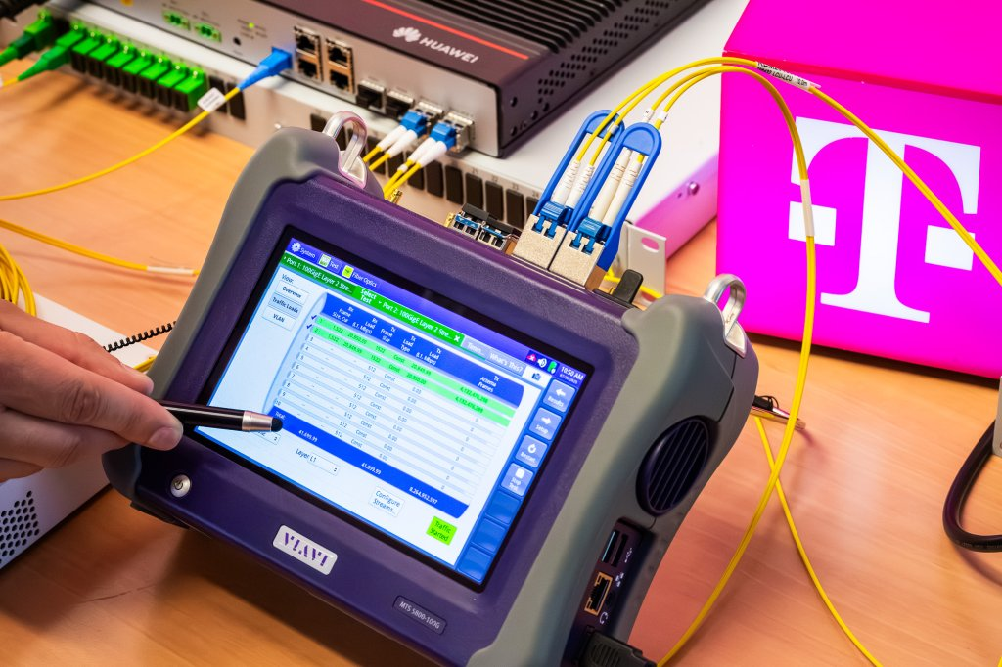 | © BME
Eredeti tartalom: Budapesti Műszaki és Gazdaságtudományi Egyetem
Továbbította: Helló Sajtó! Üzleti Sajtószolgálat
Ez a sajtóközlemény a következő linken érhető el:

